Электропривод для горных машин ДПЭ-12 - 3,6 кВт

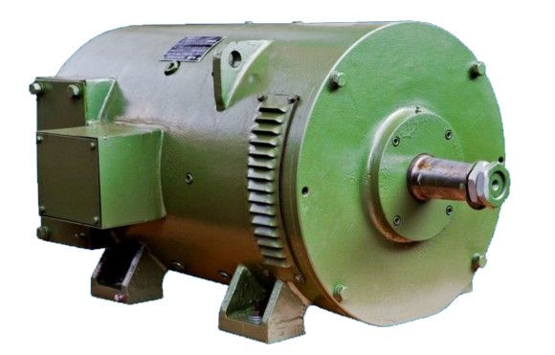
Электродвигатель ДПЭ-12. технический обзор.
Электродвигатель экскаватора ДПЭ-12 используется на экскаваторах для привода тяговых агрегатов, подъемных устройств, а также в качестве привода поворота и подъема. Электродвигатель экскаватора ДПЭ-12 имеет обмотку с классом теплостойкости "N" с возможностью эксплуатации в классе "F" по ГОСТ 8865. Категория вибрации подшипниковых опор - "N" по ГОСТ 20815. Класс уровня шума I по ГОСТ 16372. Электродвигатель ДПЭ-12 регулируется по частоте вращения до номинальной путем изменения напряжения тока якоря, и до максимальной от номинальной путем изменения тока возбуждения.
Срок службы составляет около 10 лет и соответствует требованиям безопасной эксплуатации по ГОСТ 12.2.007.1-75, а также по ГОСТ 12.2.007.0-75. Электродвигатель экскаватора ДПЭ-12, по своей конструкции согласно ГОСТ 2479, выпускается следующих типов: фланцевый, ножной, вертикальный фланцевый, комбинированный.
Применение
Электродвигатель экскаватора DPE-12 используется в горнодобывающей промышленности, строительстве, коммунальных службах и во всех областях промышленности, где используются экскаваторы.

Маркировка
D - двигатель,
PE - экскаватор постоянного тока,
B - вертикальное исполнение,
12 - типоразмер электродвигателя.
Режимы работы
Электродвигатель экскаватора DPE-12 может работать в режиме S3 - повторяющемся кратковременном режиме.
Степень защиты
Электродвигатель экскаватора ДПЭ-12 выпускается в двух исполнениях в зависимости от степени защиты по ГОСТ 17494-87:
IP54 - при работе в незащищенных условиях;
IP23 - при работе в защищенных условиях.

Параметры | DPE-12
Мощность, кВт | 3.6
Напряжение, В | 110
Ток, А | 42
Номинальная частота вращения, об/мин | 1430
Максимальная частота вращения, об/мин | 3600
Напряжение возбуждения, В | 110
Время работы | С3, pv=25%
Масса, кг, не более | 125
Монтажное исполнение | IM1001

Пересекать
Количество скобок 4
Количество щеток на кронштейн 1
Марка щетки EG-14
Размеры щетки, мм 12.5x16x25
Количество щеток 4
Марка щеткодержателя DRPr1
Количество щеткодержателей 4
Размер щеткодержателя, мм 12.5x16

Коллекционер
Активная длина ,мм 30
Размеры
